EulerPilot v2 用户手册
文档名称 | EulerPilot v2 用户手册
文档版本 | v1.1
文档类型 | 用户手册
文档状态 | 正式发布
适用对象 | 使用本系统执行策略、观测负载、运行演示的操作人员
维护团队 | 三驱兄弟(西安邮电大学)
更新日期 | 2026-10-26
运行环境 | openEuler 24.03 LTS-SP3,内核 6.6.0-schedpilot-sp3,root
配套文档 | 部署文档(装环境)/ 设计文档(为什么)/ 测试文档(结论来源)
本手册面向已经部署好的环境。安装与构建见 docs/部署文档.md。全文命令按下表口径书写,替换为实际值即可。

命名约定
表 1 文中写法
文中写法 | 含义
<BUILD> | 冻结构建目录,镜像内为 /root/epv2-build
<SRC> | 源码目录,镜像内为 /root/epv2-src
<STATE> | 执行服务状态目录,例 /run/eulerpilot-v2/executor
<SOCK> | 控制 socket,默认 <STATE>/executor.sock
ep / ep-executord | 客户端与执行服务,位于 <BUILD>/
<scope> | systemd 创建的 cgroup v2 scope 路径

目录
- 文档背景
- 快速开始
- 启动选项
- CLI 参考
- 三类策略编写
- 状态解读
- 故障排查速查
- 常见问题
- 附录:命令速查
- 修订记录

1. 文档背景
EulerPilot v2 通过声明式策略管理 sched_ext 调度器与 cgroup 资源,并提供负载观测、 SLO 门控与事件驱动防护。使用模型一句话概括:启动执行服务后,一切写操作通过 ep CLI 提交声明式策略完成;系统负责验证、生效、监控与回退;用户随时可以查询完整状态。
表 2 日常任务与本手册位置
你要做的事 | 章节
五分钟看一遍系统能干什么 | 2.1 演示
手工生效一条调度策略 | 2.2 最小手动流程
起一条 cgroup 权重调整 / 事件防护 | 2.3、2.4
查参数与命令 | 第 3、4 章
写策略(含完整示例与常见错) | 第 5 章
看不懂 ep status 输出 | 第 6 章
apply 被拒、事件守卫不动、盘满 | 第 7 章

2. 快速开始

2.1 运行演示(推荐第一步)
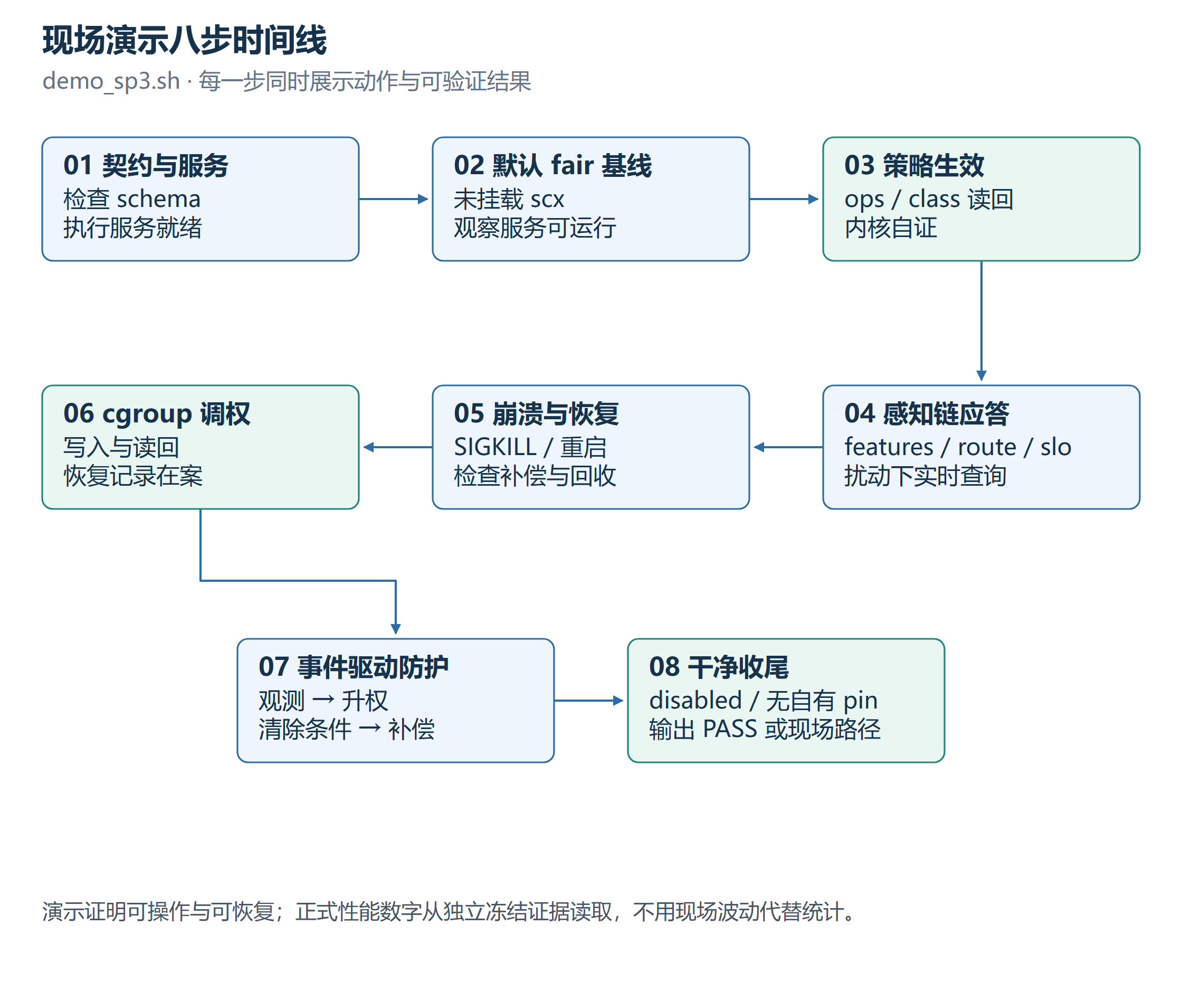
图 1 现场演示八步时间线
约 5–6 分钟,自动完成八步时间线:
bash <SRC>/scripts/demo_sp3.sh <BUILD>/ep-executord <BUILD>/ep \
<BUILD>/ep-sched-loader <BUILD>/ep-evtmon <EVIDENCE>/demo-run
演示依次展示:契约校验 → 默认调度器基线 → 策略生效(内核自证)→ 扰动下的感知链应答 → 崩溃恢复 → cgroup 权重调整 → 事件驱动防护(升权与补偿)→ 干净收尾。每步打印 === [demo] 步骤名 === 与说明行;失败时保留现场目录并在结尾打印路径。

2.2 最小手动流程(调度域)
# 0. 前置检查:必须 disabled 且本实例 pin 目录为空
cat /sys/kernel/sched_ext/state # 期望 disabled
ls /sys/fs/bpf/eulerpilot-v2 2>/dev/null # 期望为空或不存在
python3 <SRC>/scripts/doctor.py # 只读能力体检
# 1. 启动执行服务(生产建议 setsid nohup 后台运行,日志落盘)
setsid nohup <BUILD>/ep-executord --state-dir <STATE> --socket <SOCK> \
--skill sched --loader <BUILD>/ep-sched-loader --sched-ctl <BUILD>/ep-schedctl \
> <STATE>/daemon.log 2>&1 &
# 2. 校验策略(不生效,可反复跑)
ep validate --file policy.json --socket <SOCK>
# 3. 取租约并生效
ep lease --ttl-ms 600000 --socket <SOCK>
ep apply --file policy.json --idempotency-key run-001 --ttl-ms 600000 --socket <SOCK>
# 4. 观察与回退
ep status --socket <SOCK>
ep rollback --of <action_id> --transaction <txn> --snapshot <snap> \
--policy-sha256 <sha> --socket <SOCK>
action_id、transaction、snapshot、policy_sha256 四个凭据取自 apply 返回的 JSON,不可手工构造。回退成功的判据是响应 status=ROLLED_BACK 且 /sys/kernel/sched_ext/state 回到 disabled。

2.3 最小手动流程(cgroup 域)
# 用 systemd 创建带 CPUWeight 委派的 scope(直接 mkdir 的新 cgroup 可能无写权限)
systemd-run --scope -p CPUWeight=100 --unit epv2-demo.scope \
redis-server --port 6399 &
# 起 cgroup 域执行服务(与调度域互斥:同一时间只跑一个写者)
setsid nohup <BUILD>/ep-executord --state-dir <STATE>-cg --socket <SOCK>-cg \
--skill cgroup > <STATE>-cg/daemon.log 2>&1 &
ep apply --file cgroup-policy.json --idempotency-key cg-001 --socket <SOCK>-cg
cat /sys/fs/cgroup/system.slice/epv2-demo.scope/cpu.weight # 期望策略声明值
ep rollback --of … --transaction … --snapshot … --policy-sha256 … --socket <SOCK>-cg

2.4 事件驱动防护(两进程)
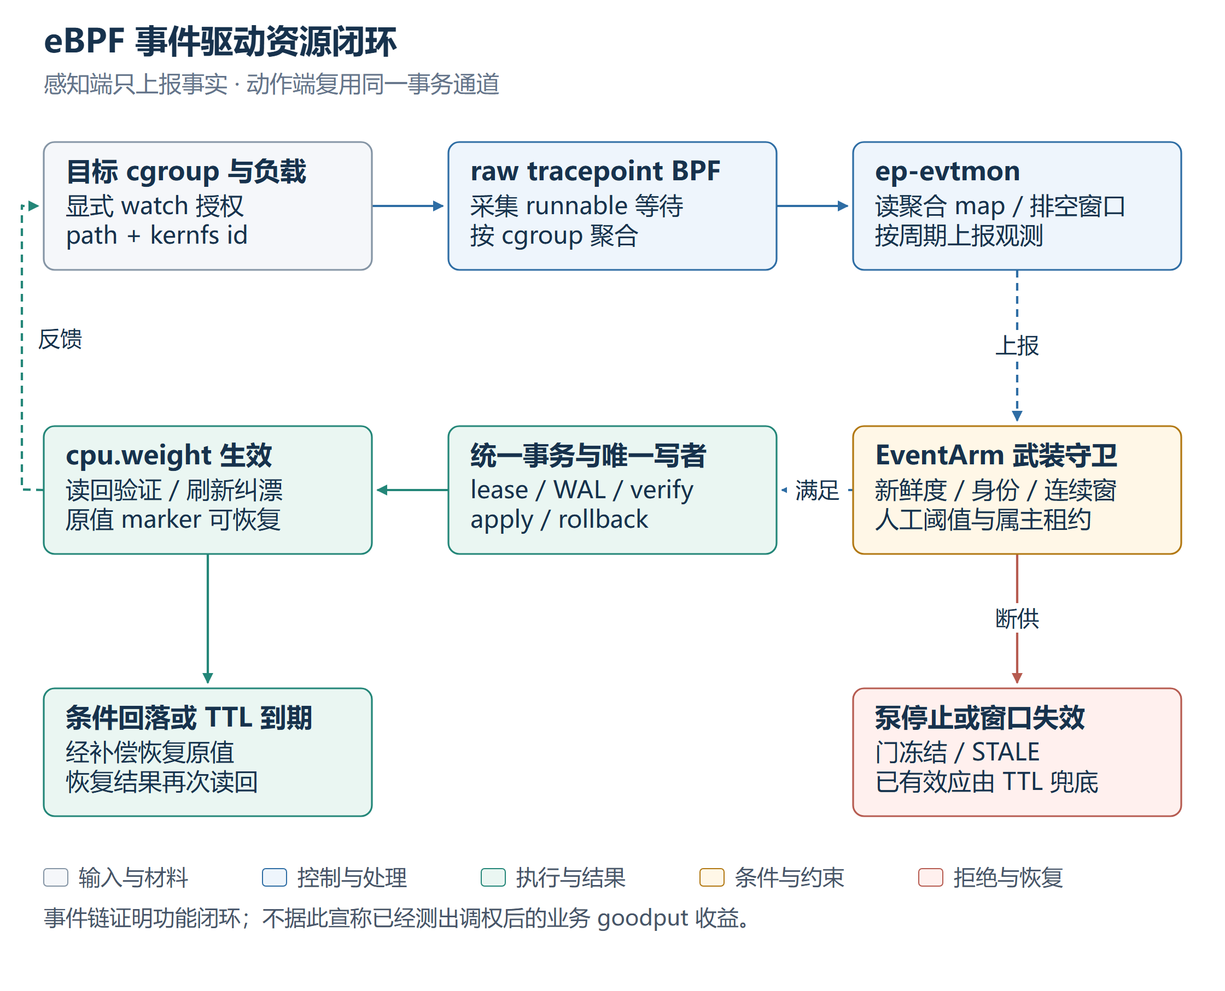
图 2 eBPF 事件驱动资源闭环
# 1) 武装 cgroup 域执行服务(arm 是人工授权;watch 必须是活的 cgroup 目录)
setsid nohup <BUILD>/ep-executord --state-dir <STATE>-cg --socket <SOCK>-cg \
--skill cgroup --event-arm arm.json > <STATE>-cg/daemon.log 2>&1 &
# 2) 起只读事件泵(它不写资源控制策略;杀掉它 = 观测断供 = 门冻结)
setsid nohup <BUILD>/ep-evtmon --socket <SOCK>-cg --window-ms 5000 \
--interval-ms 1000 > <STATE>-cg/evtmon.log 2>&1 &
ep status --socket <SOCK>-cg # 看 event 段:armed / 持续计数 / last_hold
行为:被看 cgroup 的唤醒等待连续 sustain_windows 窗超过 threshold_wait_ms,权重升至 action.cpu_weight;连续 release_windows 窗回落、TTL 到期或泵停止后补偿回原值。

3. 启动选项
表 3 ep-executord 通用参数
参数 | 默认 | 说明
--state-dir DIR | 按 uid 分配(/run/eulerpilot-v2/executor 等) | 状态目录:flock、WAL、marker、runtime 记录
--socket PATH | <state-dir>/executor.sock | 控制 socket,0600
--skill sched\|sched-ref\|cgroup\|mock | sched | 效果域。sched 为生产路径(FD 传递);sched-ref 子进程对照;mock 用于测试
--loader PATH | /usr/local/bin/ep-sched-loader | sched 域加载器
--sched-ctl PATH | /usr/local/bin/ep-schedctl | sched 域 cfg/class 辅助
--event-arm FILE | 无 | 武装事件守卫(要求 --skill cgroup)
--test-mode | 关 | 允许 intent 直提(仅测试)
--allow-any-uid | 关 | 放宽 peer uid 校验(仅调试,生产不要开)
表 4 AutoPilot 参数(全部需显式 --auto-apply 才生效)
参数 | 默认 | 合法范围
--auto-policy FILE | 必填 | 基线策略文件
--auto-owner ID | autopilot-v2 | 租约属主标识
--auto-min-interval-ms | 15000 | 1000–3600000
--auto-lease-ttl-ms | 30000 | 1000–3600000
--auto-dwell-ms | 60000 | 1000–3600000(驻留下限)
--auto-candidate-hold-ms | 15000 | 1000–3600000(候选保持)
--auto-budget-window-ms | 600000 | 1000–3600000(预算窗口)
--auto-budget-max-switches | 2 | 0–100(窗口内切换上限)
--auto-outcome-windows | 2 | 1–10(效果评估窗数)
--auto-measured-downtime-ms | 665 | 0–60000(切换空窗实测值)
--auto-* 只与 --skill sched|sched-ref 组合有效。三个抑制参数共同限制”自动化不要频繁抖”:实测切换存在 303–665ms 空窗,因此默认预算是 10 分钟最多 2 次。
表 5 ep-evtmon 参数
参数 | 默认 | 说明
--socket PATH | 必填 | 上报目标(执行服务的控制 socket)
--window-ms N | 5000 | 聚合窗口(100–60000)
--interval-ms N | 1000 | 排空与上报周期;必须严格快于窗口
--cgroup-root PATH | /sys/fs/cgroup | 把 kernfs id 解析回路径的根
--duration-ms N | 常驻 | 运行时长上限(到点自行退出)
--print-only | 关 | 只打印窗口不上报(排障用)

4. CLI 参考
所有命令经 Unix socket 单请求单响应:一行 JSON 入、一行 JSON 出。socket 路径解析顺序:$EP_SOCKET → /run/eulerpilot-v2/executor/executor.sock → $XDG_RUNTIME_DIR/eulerpilot-v2/executor/executor.sock → /tmp/eulerpilot-v2-<uid>/executor.sock。
表 6 ep 命令
命令 | 读写 | 功能 | 备注
ep status | 读 | 实例、世代号、degraded、租约、观测、事件段 | 排障第一入口
ep validate --file F | 读 | 策略校验 + 目标解析 + 摘要(dry-run) | 不取租约、不推进状态
ep lease [--owner O] [--ttl-ms N] | 写 | 获取租约(默认 30000ms) | apply/rollback 会自动取
ep apply --file F [--idempotency-key K] [--ttl-ms N] | 写 | 策略生效(全事务) | 同键同内容重放返回首次结果
ep rollback --of A --transaction T --snapshot S --policy-sha256 H | 写 | 按原 apply 凭据回退 | 四凭据缺一不可
ep features | 读 | FeatureWindow 快照 | 每个指标带 valid/age/来源
ep route | 读 | 路由建议(专家档位 + 理由) | 仅建议,不生效
ep slo --expert E | 读 | 门控判定(allowed + code) | 判定顺序:权限→证据→抑制
ep observe --file F | 摄取 | 提交一窗服务观测 | 不推进世代号,不触发动作
ep reconcile | 写 | 处理未完成事务 | degraded 时的第一步
表 7 退出码
码 | 含义
0 | 响应状态属于 OK / VERIFIED / APPLIED / ROLLED_BACK
1 | 业务失败(REJECTED、ROLLED_BACK 之外的失败态、DEGRADED、RECOVERY_REQUIRED)
2 | 参数错误、socket 不可达、响应超长或非法 JSON
apply 的响应状态集合:VERIFIED / REJECTED / ROLLED_BACK / DEGRADED / RECOVERY_REQUIRED。REJECTED 携带 error.code(见 docs/设计文档.md 表 15)。

5. 三类策略编写

5.1 调度策略(SchedulingPolicy)
{
"apiVersion": "eulerpilot.io/v1alpha1",
"kind": "SchedulingPolicy",
"metadata": {"name": "protect-redis"},
"spec": {
"scope": "scheduler-instance",
"mode": "class",
"expert": "latency-balanced",
"source": "human",
"targets": [
{"kind": "cgroup", "path": "/sys/fs/cgroup/system.slice/redis.scope",
"role": "FOREGROUND", "role_source": "explicit", "class": "LAT"},
{"kind": "cgroup", "path": "/sys/fs/cgroup/system.slice/batch.scope",
"role": "BACKGROUND", "role_source": "explicit", "class": "BG"}
],
"parameters": {"lat_slice_ns": 1000000, "comp_slice_ns": 4000000,
"cache_slice_ns": 4000000, "bg_slice_ns": 2000000,
"preempt_threshold_ns": 500000, "bg_vtime_pct": 200,
"llc_affinity": false},
"safety": {"min_dwell_ms": 5000, "max_observation_age_ms": 1000,
"heartbeat_period_ms": 250, "heartbeat_timeout_ms": 2000,
"policy_ttl_ms": 900000, "quiet_max_regression_pct": 5,
"evaluation_min_bg_progress_ratio": 0.5,
"bg_work_unit": "probe5s", "bg_progress_window_ms": 5000,
"min_bg_work_units_per_sec": 140, "max_bg_wait_ms": 50,
"max_foreground_p99_ms": 10,
"fallback": "verified-safe-profile", "allow_affinity_change": false}
}
}
表 8 关键字段
字段 | 取值 | 说明与常见错
spec.mode | basic / class / adaptive | adaptive 会被拒绝(见 FAQ);写 adaptive 只是自我欺骗
spec.expert | safe-basic / latency-balanced / throughput-balanced / cache-local | 白名单档位,不可自造名字
spec.source | rule-template / offline-search / human / llm-proposal | 非 human 必须过门控
targets[].role | FOREGROUND / BACKGROUND / NEUTRAL | BACKGROUND 必须显式声明,系统不猜
targets[].class | NORMAL / LAT / COMPUTE / CACHE / BG | class=BG 必须配 role=BACKGROUND;SUPER 等自造值被拒
parameters.*_slice_ns | 250000–10000000 | 低于 250000 会被 helper 拒绝
parameters.preempt_threshold_ns | 100000–2000000 | —
parameters.bg_vtime_pct | 50–400 | 后台虚拟时间惩罚
safety.policy_ttl_ms | 10000–3600000 | 效果硬上限,必须 > min_dwell_ms
safety.min_dwell_ms | 5000–300000 | 切换驻留下限
safety.max_observation_age_ms | 100–10000 | 不得大于 heartbeat_timeout_ms
safety.max_foreground_p99_ms | 1–60000(可选) | 在线前向延迟绝对上限,单窗即判
safety.fallback | verified-safe-profile / detach-to-fair | 回退目标
safety.allow_affinity_change | 必须 false | 本系统不改亲和性
语义校验(schema 之外)会拒绝:未知字段、重复目标路径/PID、heartbeat_timeout ≤ heartbeat_period、policy_ttl ≤ min_dwell、max_observation_age > heartbeat_timeout、 bg_progress_window > policy_ttl、class=BG 与 role 不一致。

5.2 cgroup 策略(CgroupPolicy)
{"apiVersion": "eulerpilot.io/v1alpha1", "kind": "CgroupPolicy",
"metadata": {"name": "raise-weight"},
"spec": {"scope": "cgroup-effects", "source": "human",
"effects": [
{"path": "/sys/fs/cgroup/system.slice/epv2-demo.scope", "cpu_weight": 300}
],
"safety": {"policy_ttl_ms": 30000}}}
表 9 约束
字段 | 约束 | 说明
spec.effects | 1–8 条 | 超过 8 条被拒;路径重复被拒
effects[].path | ^/sys/fs/cgroup/…,拒绝 . 与 .. 段 | 必须位于挂载的 cgroup2 根之下
effects[].cpu_weight | 1–10000 | 越界(如 0、20000)被拒,零副作用
spec.source | 仅 human / event-template | 事件模板来源只能由武装 arm 使用
spec.safety.policy_ttl_ms | 10000–3600000 | 到期自动回原值
注意:CgroupPolicy 只能提交给 --skill cgroup 的实例,SchedulingPolicy 只能提交给 sched/cgroup 之外的调度域实例;不匹配时返回 REJECTED + UNSUPPORTED 且不改任何旋钮。

5.3 事件授权(EventArm)
{"apiVersion": "eulerpilot.io/v1alpha1", "kind": "EventArm",
"metadata": {"name": "protect-batch"},
"spec": {"watch": "/sys/fs/cgroup/system.slice/batch.scope",
"threshold_wait_ms": 5, "sustain_windows": 1, "release_windows": 1,
"min_interval_ms": 1000, "lease_ttl_ms": 30000,
"policy_ttl_ms": 120000, "action": {"cpu_weight": 5000}}}
表 10 字段
字段 | 范围 | 调参建议
spec.watch | 活 cgroup 目录 | 路径与 kernfs id 双匹配;重建后须重新武装
spec.threshold_wait_ms | 1–60000 | 与负载稳态两侧留余量(实测稳态 3.8–4.3ms 贴着 5ms 会造成抖动)
sustain_windows / release_windows | 1–10 | 升权与回落的连续窗数,即滞回
min_interval_ms | 1000–3600000 | 两次自动动作的最小间隔
lease_ttl_ms | 1000–3600000 | 守卫租约
policy_ttl_ms | 10000–3600000 | 升权效果硬上限
action.cpu_weight | 1–10000 | 升权目标值

6. 状态解读
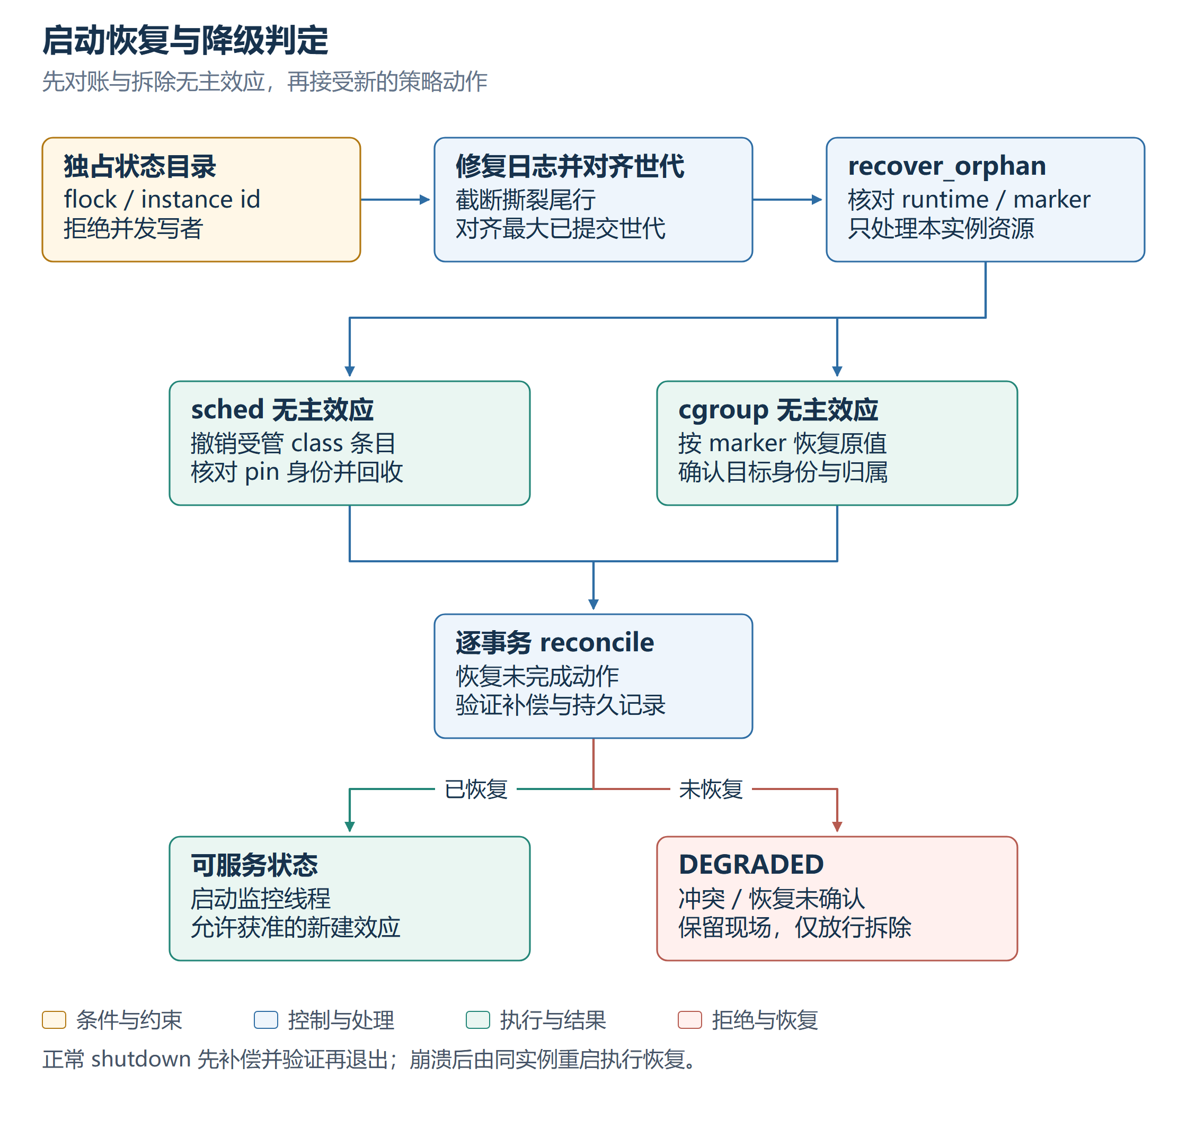
图 3 启动恢复与降级判定
ep status 是最常用的诊断入口。
表 11 关键字段
字段 | 含义 | 看到异常时
instance_id | 本次执行服务实例标识 | 与 pin 目录名一致
generation | 已提交变更计数(回退也推进) | 不推进说明动作未提交
degraded | 存在未完成恢复 | 先 ep reconcile,再查 startup_degraded_reason
startup_degraded_reason | 启动时降级原因 | 常见:unfinished transactions、orphan recovery failed…
store_warning | 状态存储写失败警示(恢复后仍可见) | 磁盘满/权限问题,拆除仍可用但新效应被拒
lease | 当前租约属主与到期时间 | 属主非自己 → OWNERSHIP_CONFLICT
policy / effects | 在位策略与效果摘要 | 与预期不符时先 ep status 再回退
service.* | 服务观测:最新窗口、p99、后台进度、拒绝原因、断供高水位 | SERVICE_OBSERVATION_STALE = 观测断供
event.* | 事件链:armed、持续/回落计数、last_hold、新鲜度、WATCH_REBUILT | 见第 7 章
last_fallback | 最近一次自动回退原因 | lease expired / policy TTL expired / auto fallback / liveness miss
日志侧对照(daemon.log):
表 12 常见日志行
日志 | 含义
[executor] orphan recovery: … | 启动时回收了崩溃遗留效应
[executor] unresolved transaction …; executor starts DEGRADED | 有未完成事务,需 reconcile
[executor] orphan recovery failed: …; foreign resources left untouched | 发现外域资源,未触碰(安全侧)
[sched-skill] cfg drift corrected: … | 外部越权改 cfg 已被纠正
[cgroup-skill] cpu.weight drift corrected: … | 外部越权改权重已被纠正
auto fallback | 监控线程触发补偿回退

7. 故障排查速查
表 13 现象 → 原因 → 处置
现象 | 根因 | 处置
apply 报 SCHED_EXT not idle | 已有调度器在位(可能与参考实现互斥) | cat /sys/kernel/sched_ext/state;由其属主回退;pins 非空时同实例重启执行服务回收
apply 报 TARGET_STALE | 目标 cgroup/pid 消失或重建 | 修正策略里的路径/PID 后重试;身份绑定不会自动迁移
apply 报 GENERATION_CONFLICT | 状态已前进,请求携带的世代号过期 | ep status 取新世代号再提交
apply 报 RECOVERY_REQUIRED | degraded 状态 | ep reconcile;仍失败则查 journal.jsonl 尾行与 startup_degraded_reason
apply 报 SCHEMA_INVALID | 未知字段/枚举/范围/语义不变量 | 按 message 的路径定位;先 ep validate
apply 报 UNSUPPORTED | kind 与实例域不匹配,或 adaptive | 换 --skill,或改用 basic/class 模式
apply 报 SLO_DENIED | 门控拒绝(观测过期、p99 超上限、后台进度低于下限) | 看 service.*/event.* 的 code;补观测或放宽声明的上限(需人工判断)
apply 报 IDEMPOTENCY_CONFLICT | 同键不同内容 | 换 --idempotency-key
事件守卫不动 | 见 event.last_hold | NONE=泵未起;STALE=泵已停/断供;below threshold=条件未到;WATCH_REBUILT=对象重建需重新武装
泵起了但没上报 | 窗口/周期配置或 socket 路径 | --interval-ms 必须严格快于 --window-ms;确认 --socket 指向武装实例
盘满后回退失败 | 状态目录不可写 | 新版行为:拆除放行、建新拒绝(store_warning);清理磁盘后 ep reconcile
loader 启动即退、日志为空 | 构建缺 -DEP_LIBBPF_STATIC | 按 docs/部署文档.md 第 5 章重配(三个实测陷阱之一)
新建 cgroup 写 cpu.weight 报 Permission denied | 根与 system.slice 默认只委派 memory/pids | 用 systemd-run --scope -p CPUWeight=100 --unit X 创建 scope
ep rollback 报找不到原始事务 | 凭据不来自同一次 apply | 四凭据必须取自 apply 返回值
停止服务后 pin 目录残留 | 异常退出(SIGKILL) | 同实例重启执行服务回收;更换状态目录则需手工 rm -rf /sys/fs/bpf/eulerpilot-v2/<instance_id> 前先确认无调度器在位
验收/测试出现 SKIP(77) | 非 root、无 sched_ext、非 cgroup2fs | 在 SP3 上以 root 运行;验收层把 SKIP 判为失败

8. 常见问题
Q:策略生效后想换成另一档专家? 先 rollback 当前效果,再 apply 新策略。Linux 同时只允许一个 sched_ext 调度器, 执行服务会在 apply 前检查在位状态,不会替你”热替换”。
Q:为什么 adaptive 模式被直接拒绝? v2 未实现 adaptive 路径的失效安全保证(协议 §8 要求心跳在 CLASS 与 ADAPTIVE 两种模式下都失效安全)。设计上宁可拒绝也不留下未验证的自动化通道,因此 apply 阶段直接 REJECTED + UNSUPPORTED。
Q:自动切换(AutoPilot)怎么开? --auto-apply --auto-policy baseline.json --auto-owner autopilot-v2,随后 ep lease --owner autopilot-v2 把租约交给它。默认关闭;三层抑制参数见 --help 与表 4。切换实测有 303–665ms 空窗,默认预算 10 分钟最多 2 次。
Q:观测断供会怎样? 门控在超过两倍窗口无新观测后拒绝动作(SERVICE_OBSERVATION_STALE 或 EVENT_OBSERVATION_STALE);已生效的动作由 TTL 兜底回退。断供时长高水位在 status 里保留,恢复后仍可查。
Q:事件防护会不会把陌生高 CPU 任务降成后台? 不会。BG 是业务角色,必须显式授权;事件链只做一件事——对被 arm 的 cgroup 在等待超阈时升权,条件消除即补偿。
Q:权限不够能不能改用 --allow-any-uid? 不建议。该开关放宽 SO_PEERCRED 同 uid 校验,只用于调试;生产环境的正确做法是用同一用户启动服务与客户端。
Q:cgroup 权重和调度策略能同时用吗? 能,但需要两个执行服务实例(不同 --state-dir/--socket),各自是其域的唯一写者。不要把 cgroup 策略打到调度域实例,反之亦然——会被零副作用拒绝。
Q:演示或实验失败留下现场怎么办? 脚本退出码非零时保留输出目录(路径打印在结尾),daemon.log、journal.jsonl 与 block.invalid 可直接定位。现场是证据的一部分,排查后再清理。
Q:怎么确认我跑的构建就是出结论的那个构建? bash <SRC>/scripts/verify_package_sp3.sh <BUILD> <SRC>,期望末行 PACKAGE_VERIFY: all checks passed;三代冻结哈希见 docs/ACCEPTANCE_20261025.md。

9. 附录:命令速查
# 环境与能力
python3 scripts/doctor.py # 只读体检(sched_ext/BTF/cgroup/PSI)
cat /sys/kernel/sched_ext/state # disabled / enabled
ls /sys/fs/bpf/eulerpilot-v2 # 本系统 pin
# 服务
ep-executord --state-dir S --socket S/executor.sock --skill sched \
--loader B/ep-sched-loader --sched-ctl B/ep-schedctl
ep-executord --state-dir S2 --socket S2/executor.sock --skill cgroup --event-arm arm.json
ep-evtmon --socket S2/executor.sock --window-ms 5000 --interval-ms 1000
# 日常操作
ep validate --file p.json --socket SOCK
ep lease --owner op --ttl-ms 600000 --socket SOCK
ep apply --file p.json --idempotency-key k1 --ttl-ms 600000 --socket SOCK
ep status --socket SOCK
ep rollback --of A --transaction T --snapshot S --policy-sha256 H --socket SOCK
ep reconcile --socket SOCK
# 观测与判定
ep features --socket SOCK
ep route --socket SOCK
ep slo --expert latency-balanced --socket SOCK
ep observe --file obs.json --socket SOCK
# 验证与演示
cd BUILD && ctest --output-on-failure
bash scripts/verify_package_sp3.sh BUILD SRC
bash scripts/accept_sp3_rounds.sh tag BUILD SRC 6
bash scripts/demo_sp3.sh B/ep-executord B/ep B/ep-sched-loader B/ep-evtmon OUT

10. 修订记录
版本 | 日期 | 内容 | 作者
v1.0 | 2026-10-25 | 随交付创建 | 三驱兄弟
v1.1 | 2026-10-25 | 扩充:命名约定、三套最小流程、完整启动参数表、CLI 与退出码表、三类策略字段约束表、日志对照、排查速查增至 16 行、FAQ 与命令速查 | 三驱兄弟
v1.1 图示修订 | 2026-10-26 | 补充 SVG 架构、流程与验证示意图及可编辑源文件；图示按当前实现标注边界，性能数据口径不变 | 三驱兄弟

